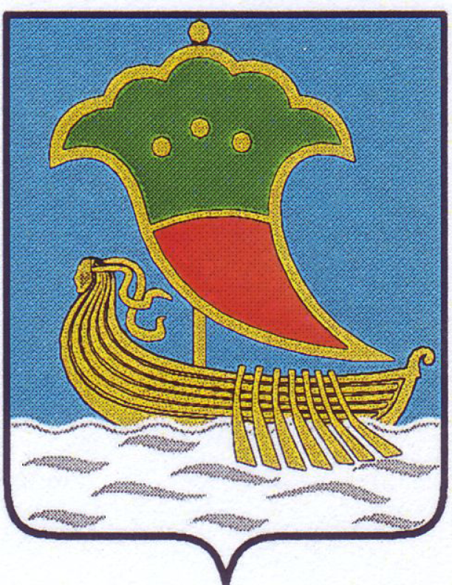  ИСПОЛНИТЕЛЬНЫЙ КОМИТЕТ  МУНИЦИПАЛЬНОГО ОБРАЗОВАНИЯ  ГОРОД НАБЕРЕЖНЫЕ ЧЕЛНЫ  РЕСПУБЛИКИ ТАТАРСТАН  УПРАВЛЕНИЕ  ФИЗИЧЕСКОЙ КУЛЬТУРЫ И СПОРТА  пр. Х.Туфана, 23, г. Набережные Челны, 423805 |  | ТАТАРСТАН РЕСПУБЛИКАСЫ  ЯР ЧАЛЛЫ ШӘҺӘРЕ  МУНИЦИПАЛЬ БЕРӘМЛЕГЕ  БАШКАРМА КОМИТЕТЫ  ФИЗИК КУЛЬТУРА ҺӘМ СПОРТ  ИДАРӘСЕ  X.Туфан проспекты, 23, Яр Чаллы шәһәре, 423805
Тел.(8552) 30-55-83, факс (8552) 30-56-83. E-mail: ufis@list, www.nabchelny.ru
__________________№ ___________________
На № _____________от___________________

Директору
ГАУСО «Реабилитационный
центр для детей и подростков
с ограниченными возможностями здоровья «Солнышко»
Миникаеву И.Р.

Уважаемый Ильгиз Рифнурович!

В целях привлечения людей с ограниченными возможностями здоровья к занятиям физической культурой и спортом направляем план проведения спортивно-ознакомительных мероприятий для детей с ограниченными возможностями здоровья Реабилитационного центра «Солнышко» на 2024 год.
Приложение: на 1 л. в 1 экз.

Начальник управления
физической культуры и спорта Р.М. Насрединов

Исп. Файзуллина З.Д.
30-56-71

Приложение

ПЛАН спортивно-оздоровительных мероприятий в РЦ «Солнышко»

№  п/п | Наименование учреждения | Наименование мероприятия | Дата и время проведения | Ф.И.О. ответственного исполнителя (контактный телефон)
1 | МАУ ДО «СШ №10» | Игровая программа «Поиграем вместе» | 05.02.2024  10:00 | Андреева А.Н.  8-937-570-35-60
2 | МАУДО «СШ №11» | «Эстафета памяти» спортивная эстафета ко Дню Победы | 24.04.2024  10:30 час. | Зелепугина Светлана Владимировна, зам. директора 89047180710
3 | МАУДО «СШ «Строитель» | Мастер-класс по футболу | 14.05.2024г. 11.00ч | Тимофеев Алексей Игоревич тел.89274857240
4 | МБУДО «СШЕОР «Кэмпо» | Спортивное мероприятие, посвященное Дню Защиты детей | 23 мая 2024 (четверг) в 11.00 | Геннадий Николаевич Бубнов  8-917-264-15-40
5 | МАУДО КСШ Тулпар имени Р.С. Хамадеева | День защиты детей | 31.05.2024  10.00 час | Афонина А.М.  89376163661
6 | МБУДО «СШ «Челны» | Веселые старты | октябрь 2024 | Инструктор-методист:  Мулындина  Елена Викторовна  89270439794
7 | МАУДО «СШОР «Олимпийский» | Мастер-класс по дзюдо | 20.11.2024г.  10.00 ч | Зайнутдинов И.М. Харасова Р.И. (917-28-50-260)

